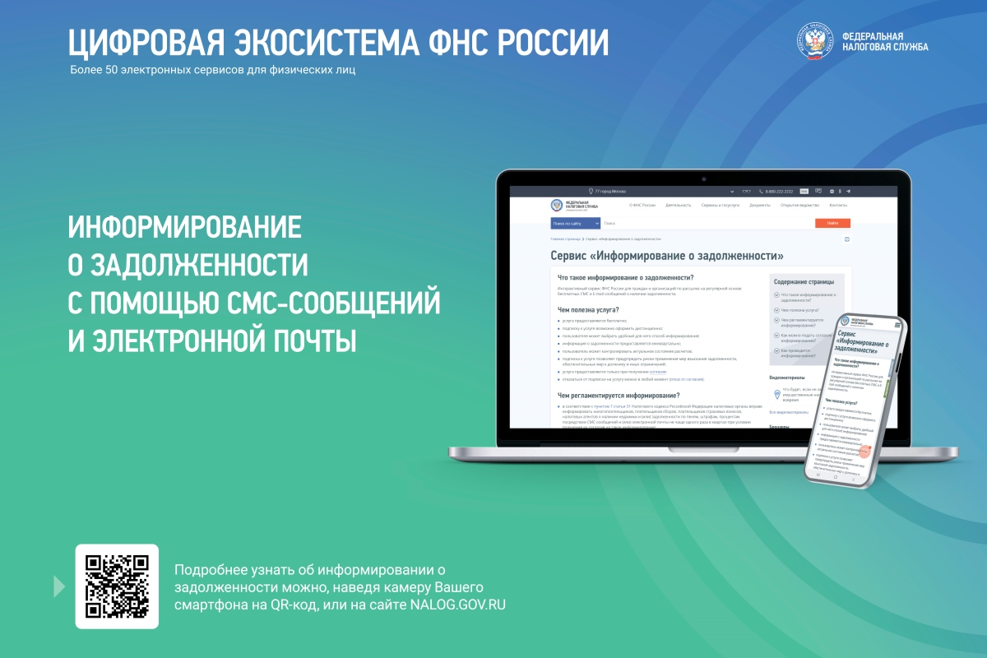

Забайкальцы получат информацию о задолженности по налогам после направления согласия

Налогоплательщики региона при направлении согласия на информирование по форме, утвержденной приказом ФНС России от 06.07.2020 № ЕД-7-8/423@, будут получать сообщения о наличии задолженности на электронную почту или телефон.

Согласие можно подать из Личного кабинета налогоплательщика, принести в налоговую инспекцию на бумажном носителе лично, через представителя, направить по почте заказным письмом или передать в электронной форме по телекоммуникационным каналам связи.

Такой формат информирования позволяет налогоплательщику своевременно исполнить налоговые обязательства и избежать начисления пени.

Рассылка сообщений о задолженности осуществляется не чаще раза в квартал. Налогоплательщик может в любой момент отказаться от дальнейшего информирования, направив заявление об отказе. Вся полезная информация по реализации механизма оповещения о задолженности, а также способов её погашения собрана на специализированной странице сайта ФНС России «Информирование о задолженности» (nalog.gov.ru/info_dolg/).

Н.Б. Сараева
1341

